Marktconsultatie
Aanbesteding ‘Vernieuwing financieel systeem gemeente Eindhoven’

Uitgave
Gemeente Eindhoven
Datum
22-02-2022

Inhoud
1 Inleiding 3
1.1 Algemeen 3
1.2 Openbaarheid resultaten 3
1.3 Publicatie en vergoeding kosten 3
1.4 Gelegenheid tot het stellen van vragen en nota van inlichtingen 4
1.5 Schriftelijke beantwoording 4
1.6 Deelnemers gesprek 4
1.7 Planning 4
2 Projectbeschrijving en vraagstelling 5
2.1 Huidige situatie 5
2.2 Gewenste situatie 5
2.3 Vraagstelling 8

Bijlage 1 Applicatielandschap (los toegevoegd)
Bijlage 2 Koppelingenlijst (los toegevoegd)
Bijlage 3 Financiële Processen
Bijlage 4 Vragenlijst

1 Inleiding

Algemeen
Namens de gemeente Eindhoven ontvangt u hierbij een leidraad voor een markconsultatie met betrekking tot de aanbesteding van een financieel systeem.

Het doel van deze marktconsultatie is het verkrijgen van inzicht in de visie van leveranciers om een financiële administratie van de gemeente efficiënt en gebruiksvriendelijk digitaal te ondersteunen met software die de financiële registratie en zijn bijhorende processen ondersteunt.

De gemeente Eindhoven wil voorafgaand aan een eventueel formeel aanbestedingsproces, wederzijds vrijblijvend en openbaar informatie verkrijgen vanuit de markt. De verkregen informatie zal gebruikt worden bij het verder specificeren van de mogelijke opdracht(en) en bij de keuze(s) van de aanbestedingsvorm(en) c.q. contractvormen. Op deze wijze kan/kunnen de aan te besteden opdracht(en) afgestemd worden op de mogelijkheden die er zijn in de huidige markt.

Openbaarheid resultaten
Om te zorgen dat alle potentiële inschrijvers gelijk geïnformeerd worden zal de gemeente Eindhoven een geanonimiseerd resumé van de resultaten van de marktconsultatie beschikbaar stellen aan de deelnemers. Bij mogelijke aanbestedingen die voortkomen uit deze marktconsultatie zullen de uitkomsten (geanonimiseerd) ook worden bijgevoegd bij de desbetreffende aanbestedingsdocumenten.

Indien een deelnemer aan de onderhavige marktconsultatie acht dat gegeven informatie concurrentiegevoelige informatie is, dan dient dit door de deelnemer te worden aangegeven. De gemeente zal in voorkomend geval deze informatie dan niet openbaar maken.

Publicatie en vergoeding kosten
De gemeente Eindhoven heeft ervoor gekozen de marktconsultatie via Tenderned kenbaar te maken. De door deelnemers aan deze marktconsultatie gemaakte kosten komen niet in aanmerking voor vergoeding.

Gelegenheid tot het stellen van vragen en nota van inlichtingen
De deelnemers kunnen tot vrijdag 18 maart 2022 vragen stellen via Tenderned. Van deze vragen met de bijbehorende antwoorden wordt een geanonimiseerde nota van inlichtingen opgesteld. De gemeente Eindhoven beseft dat er nog veel details in de aangereikte informatie ontbreken omdat de documenten globale beschrijvingen zijn. Aangezien momenteel de informatie nog niet compleet is, zal het niet in alle gevallen mogelijk zijn om detailvragen te beantwoorden. Van de deelnemers wordt verwacht dat zij bij de opstelling van de vragen hiermee rekening houden.

Schriftelijke beantwoording
De deelnemer wordt verzocht de vragenlijst (bijlage 4) in te vullen en uiterlijk
vrijdag 1 april 2022 14.00 uur in te dienen via Tenderned.

Gelieve bij de beantwoording de volgorde van de vragenlijst aan te houden. Voor de onderwerpen die de deelnemers zelf aan de orde willen stellen is geen verplicht format.

Bovengenoemde datum en tijdstip is een fataal moment. Tenderned sluit op het aangegeven moment de kluis, op dat moment dient het gehele inschrijfproces in Tenderned te zijn afgerond.

Deelnemers gesprek
De gemeente kan ervoor kiezen om gesprekken aan te gaan naar aanleiding van de antwoorden op de vragenlijst (bijvoorbeeld indien de antwoorden leiden tot onduidelijkheden bij de gemeente).
De gesprekken met de deelnemers zullen vanuit de gemeente gevoerd worden door een projectteam bestaande uit onder meer een projectleider, ICT-adviseur, financieel-deskundigen en inkoop-adviseur.

Planning
In Tenderned vindt u een nadere planning aangaande deze marktconsultatie.
Deze planning is tevens hieronder weergegeven:
- Dinsdag 22 Februari 2022
Vooraankondiging en publicatie van de marktconsultatie op Tenderned.

- Vrijdag 18 Maart 2022
Uiterste datum voor het stellen van vragen.

- Woensdag 23 Maart 2022
Bekend maken Nota van Inlichtingen

- Vrijdag 1 april 2022, 14.00 uur
Deelnemers aan de marktconsultatie leveren hun antwoorden op de vragen (bijlage 4) in via Tenderned.

- Maandag 4 april - vrijdag 8 april 2022 (optioneel)
Als de gemeente dit nuttig of noodzakelijk acht, nodigt de gemeente één of meer deelnemers aan de marktconsultatie uit om een mondelinge toelichting te geven op de beantwoording van de vragen (bijlage 4)

- Maandag 11 April- vrijdag 15 April
De gemeente brengt een kort verslag uit van de resultaten van de marktconsultatie.

Deze data en activiteiten zijn onder voorbehoud en kunnen worden gewijzigd als de gemeente Eindhoven dit nodig acht.

Projectbeschrijving en vraagstelling

Huidige situatie
Op dit moment heeft de Gemeente Eindhoven een on premise financieel systeem (Decade) waarbij in specifieke gevallen de financiële administratie en de (taakspecifieke) subadministraties met elkaar verweven zijn.

Voorbeeld verweven
We geven een voorbeeld aan de hand van Planon (zie koppeling 21 bijlagen 1 en 2):
- Stel we leggen in de financiële administratie een kostenplaats “Buurthuizen” vast.
- Vervolgens bestaat in de taakspecifieke applicatie (Planon) deze post uit de volgende panden:
- Buurthuis A
- Buurthuis B
- De exploitatie van uitgaven en inkomsten wordt in de financiële administratie (Decade) opgevoerd en resulteert in de volgende tabel:

Kostensoort/grootboek | Kostendrager/plaats | Verbijzondering
“Goederen en diensten” | “Buurthuizen” | Buurthuis A
“Goederen en diensten” | “Buurthuizen” | Buurthuis B

- De “Verbijzondering” noemen wij een subadministratie.
- Om exploitatie-overzichten te maken per afzonderlijk Buurthuis moeten we queries toepassen op de kolom “Verbijzondering”.

Probleem 1:
Deze werkwijze vereist dubbel beheer. Zowel in de financiële administratie (Decade) als in de taakspecifieke applicatie (Planon) worden afzonderlijke buurthuizen (verbijzonderingen) en alle bijbehorende elementen opgevoerd.
Probleem 2:
Omdat de verbijzondering in de boeking wordt opgenomen is die permanent in de financiële administratie aanwezig en kan niet meer uit de financiële administratie worden verwijderd.
Probleem 3:
Het opstellen van rapportages vraagt meer werk omdat de registratie op het niveau “verbijzondering” heeft plaats gevonden. Dit betekent dat er altijd een samenvoeging van data nodig is om op de niveaus “Kostensoort/grootboek” en “Kostendrager/plaats” te rapporteren.

Gewenste situatie
De gemeente Eindhoven overweegt een ICT-oplossing in te passen in het financieel landschap ter vervanging van het huidige financieel systeem. De gemeente wenst daarmee een efficiënte en gebruiksvriendelijke omgeving te creëren met een scheiding tussen de financiële administratie en de (taakspecifieke) subadministraties.

Over all beeld
Onderstaande figuur geeft zicht op hoe de gemeente een en ander voor zich ziet.

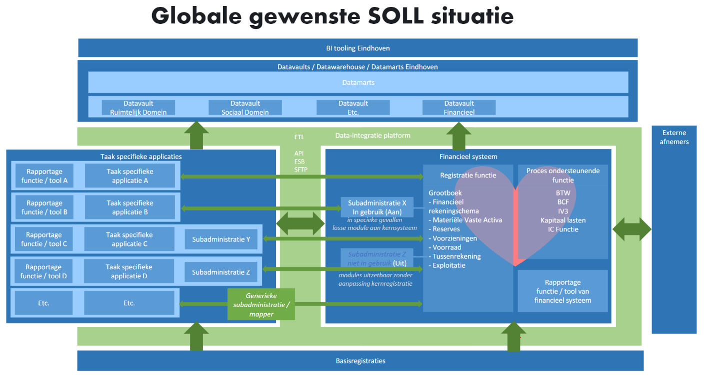

Toelichting:
In bijlage 3 (Financiële processen) is onze eerste opzet gegeven van de benodigde processen / functionaliteit in het financiële systeem .
In de bijlagen 1 (Applicatielandschap) en 2 (Koppelingenlijst) is nader inzicht gegeven in het applicatielandschap rondom het financiële systeem.

Als extra toelichting bij de bijlagen willen we met onze SOLL situatie het volgende bereiken:
- Er ontstaat een financieel systeem met de focus – financiële hart - op de registratiefunctie doordat de informatie-elementen (verbijzonderingen) opgeschoond zijn en elders zijn geborgd.
- Er is voldoende scheiding ontstaan tussen inhoudelijke en financiële informatievoorziening (het minimaliseren van de verwevenheid). Hierdoor wordt volgens de gemeente de beheersbaarheid van het financiële landschap verbeterd.
- Er is een toekomstvast financieel systeem geïmplementeerd waar aan de hand van een “opbouw scenario door de tijd heen” de diversiteit aan koppelingen wordt geminimaliseerd tot integraties via een ESB en webservices.
- De informatie kan uit verschillende bronnen eenvoudiger ontsloten worden via een data-integratieplatform. De diversiteit van de koppelingen wordt geminimaliseerd en gebouwd met tools die daarvoor bedoeld zijn. Daarnaast wordt maatwerk geëlimineerd. Bestandsuitwisseling gebeurt conform de voorschriften in de AO/IC en het informatiebeveiligingsbeleid.
- De subadministraties worden buiten het financiële hart opgetuigd waardoor de vakafdelingen worden ondersteund om in te spelen op hun
eigen behoeften. Dit betekent bij voorkeur in de taakspecifieke applicatie of eventueel als module in de ICT-oplossing.
- Door de koppelingen te versimpelen en te uniformeren zal het mogelijk zijn om de subadministraties goed te laten aansluiten op het financieel systeem.
- Rapportages worden transparant, uniform en effectief toegespitst op de informatiebehoefte.
Standaard rapportages met data uit het financiële systeem zullen in het financieel systeem worden opgetuigd en rapportages over verschillende bronnen heen zullen via het centrale dataplatform en een bijbehorend in een BI Tool onder gebracht worden. Ze zullen op deze manier beter op elkaar aansluiten en de data bij elkaar verzamelen vanuit de gedachte: eenmalige invoer, meervoudig gebruik.

Voor de ICT-oplossing geldt in ieder geval het volgende:
- De centrale financiële administratie richt zich primair op de basisfunctionaliteit van een gemeentelijke balans en exploitatie, en ondersteunt de organisatie in verplichte aangiftes en verantwoording (zoals bijvoorbeeld BCF, IV3, VPB, BBV).
- Heeft de mogelijkheid om de aanpalende processen te ondersteunen in het kader van subadministraties maar mogen niet verweven worden met de centrale financiële administratie. Bij voorkeur zijn deze modulair opgebouwd en aan en uit schakelbaar.
- Kan aan de informatiewensen voldoen van de stakeholders in de organisatie aan de hand van eigen rapportages of aansluitend aan een gemeente brede dataplatform en bijbehorende BI tool.
- Beschikt over de mogelijkheid om koppelingen te leggen met specifieke taakspecifieke applicatie en het centrale dataplatform van de gemeente.

Beeld ingezoomd op niet verwevenheid subadministraties
De gemeente wil een financiële administratie creëren gericht op eerder genoemde abstractieniveaus:
“Kostensoort/grootboek” en “Kostendrager/plaats”.
Op basis van de abstractieniveaus kan de gemeente voldoen aan alle rapportagevereisten vanuit de P&C cyclus en wet- en regelgeving.

In de gewenste situatie wil de gemeente:
- geen dubbel beheer
- geen permanente aanwezigheid van gegevens
- vereenvoudiging in rapporteren
zoals geschetst onder probleem 1, 2 en 3 in paragraaf 2.1.
Wat in de gewenste situatie het voorbeeld onder 2.1 dan wezenlijk anders maakt, is dat de daar genoemde kolom “Verbijzondering” niet bestaat.
Daarvoor zien wij in ieder geval (maar niet uitsluitend) als mogelijke oplossing:
- een afzonderlijke subadministratie binnen uw ICT-oplossing of
- een afzonderlijke subadministratie buiten uw ICT-oplossing.

Voor de ontsluiting van de financiële gegevens van de subadministraties in rapportages zien we in ieder geval (maar niet uitsluitend) als mogelijke oplossingen dat de rapportages gecreëerd worden:
- via een dataplatform naar een BI-tool of
- rechtstreeks vanuit de subadministratie.

Om tot een passende ICT-oplossing te komen overweegt de gemeente Eindhoven een Europese openbare aanbesteding te doen. In die aanbesteding zal gezocht worden naar een leverancier die voornoemde ICT-oplossing:
- implementeert;
- na oplevering in gebruik geeft (productie) en onderhoudt.

Als tijdspad heeft de gemeente twee varianten onderkend:

 | Variant 1 | Variant 2
Publiceren aanbestedingsdocumenten | 15 juli 2022 | 5 sep 2022
Ontvangst inschrijvingen | 12 sep 2022 | 17 okt 2022
Tekenen overeenkomst en startimplementatie | 1 okt 2022 | 1 dec 2022
Oplevering en in gebruik name (productie) | 31 dec 2023 | 31 dec 2023

Vraagstelling
In bijlage 4 vindt u de door ons geformuleerde vragen voor deze marktconsultatie. Wij vragen u deze bijlage geheel in te vullen en via de daarvoor beschikbare tool in Tenderned in te dienen.

De vragen zijn opgesteld aan de hand van de in paragraaf 1.1 beschreven doelstellingen en in paragraaf 2.2 beschreven soll situatie. Wij willen u vragen om bij de beantwoording van de vragen hiermee rekening te houden.

